觀光景點人流分析

110306035 林柏辰

112971008 王雋元

1. 專案目的

國內旅遊常常是個又愛又恨的議題，愛的原因是國內旅遊可透過開車或搭乘交通運輸工具就可以抵達，恨的原因則是常常因為人擠人就讓假日時光都浪費在了等待上，包含了塞車及排隊，都可能是造成這次旅遊不開心的原因。因此我們想針對觀光景點提供附近的交通狀況分析，讓使用者可以參考內容決定現在是否還適合要去那個景點玩。

1. 專案架構及規劃

主要內容為使用 python 配合 folium 產生單一網頁提供資訊，網頁初始化提供目前當下景點的熱點圖，代表目前以景點為中心的附近區域可能的人流，並且搜集景點附近的省道或各縣市監視器資料，提供使用者點擊路段時可顯示該路段的即時交通，達到提供使用者參考景點周圍的交通狀況。

資料處理流程及專案架構如下：

* 1. 使用 pandas 套件進行資料的整理，我們將針對下列三項資料：景點

(attraction)、景點活動(attractionactivity)、風景(scenic spot)，從 TDX 獲取後將該資料處理後存成 Dataframe 變數、JSON 格式，提供我們後續製成景點標示使用，因為此資料通常為固定內容，更新頻率可以一小時為單位，資料格式包含如附圖：

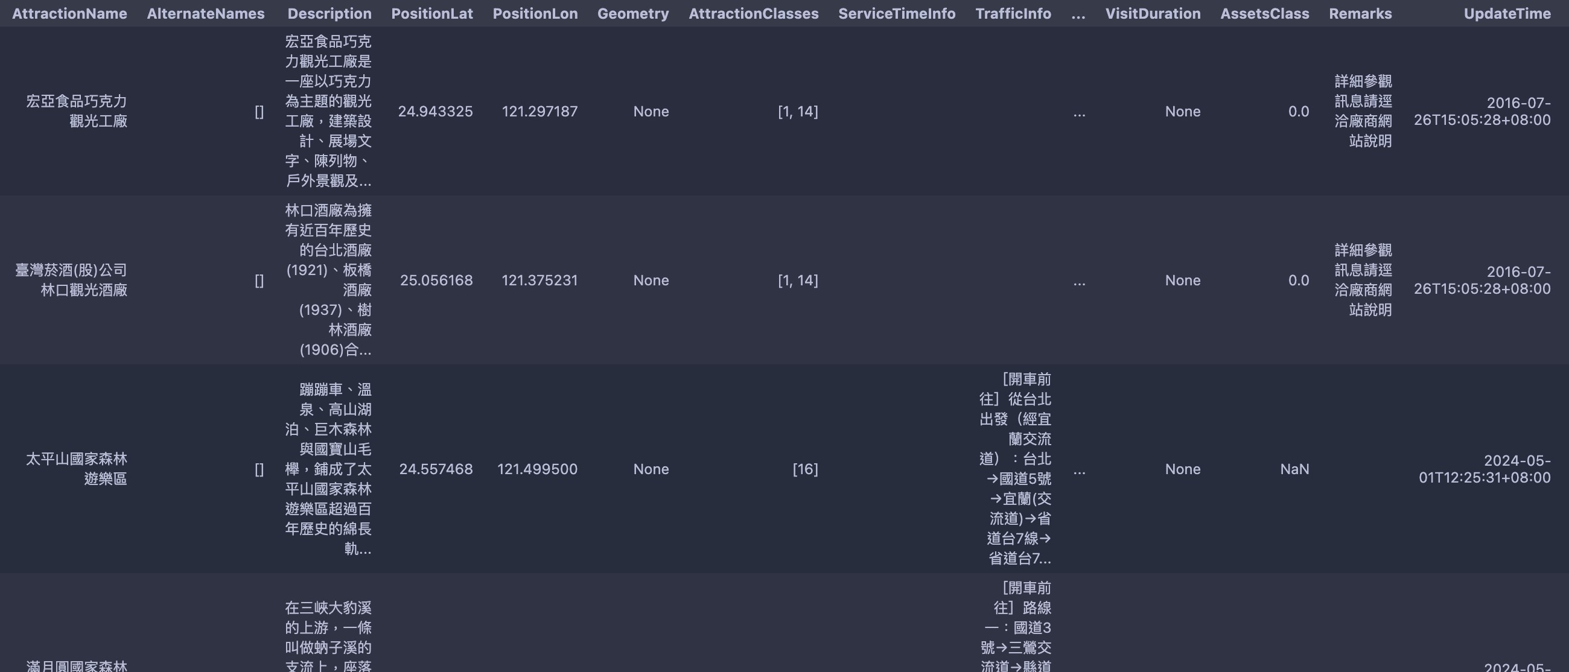

* 1. 使用 Folium 進行景點標點時，以（1）當中得到的景點資料為中心標點後，找出附近的道路進行資訊、交通新聞做資料分析後以熱圖呈現，因為此部分資料有隨時增減的可能，故更新頻率可以一分鐘為單位，示意圖如下： 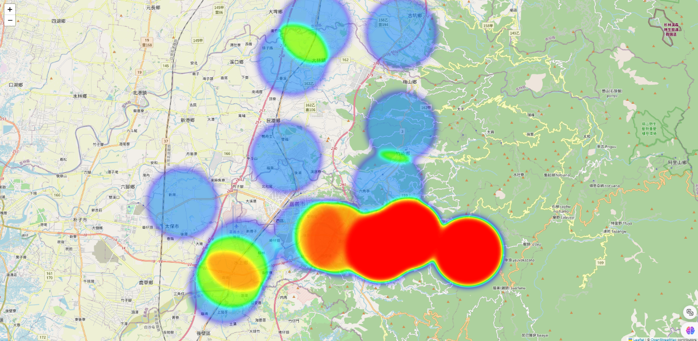

* 1. 利用 Folium popup 可塞入 iframe 的功能提供附近路段的監視器畫面

（TDX 提供道路串流資料），讓使用者可以看到附近路段的即時狀況，因為此資料屬於即時更新，故更新頻率可以每秒為單位，下圖為串流畫面：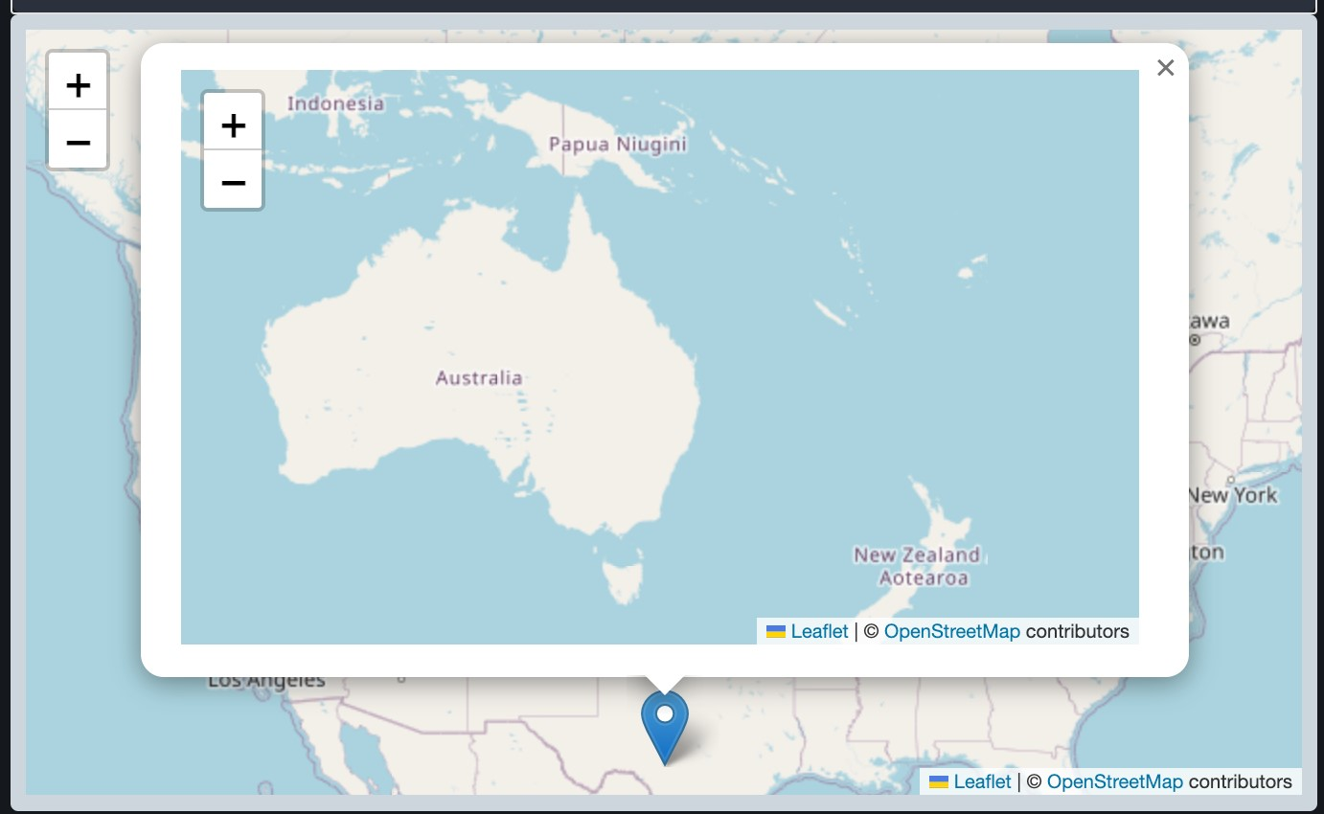

1. 專案分工

林柏辰：負責進行（2）當中熱點圖繪製，雍塞程度分析及資料產生

王雋元：負責進行（1）景點資料解析、（3）串接即時監視畫面，畫面整合

1. 資料使用

在網頁服務當中，我們會使用道路（包含公路、省道）的即時監測等資料為景點標上不一樣的熱度，代表不同的人口聚集程度，並根據景點附近的車輛偵測器以及閉路攝影機，再搜集景點相關資料後產生有用的道路資訊提供給使用者。

附圖為實際系統所產生的圖：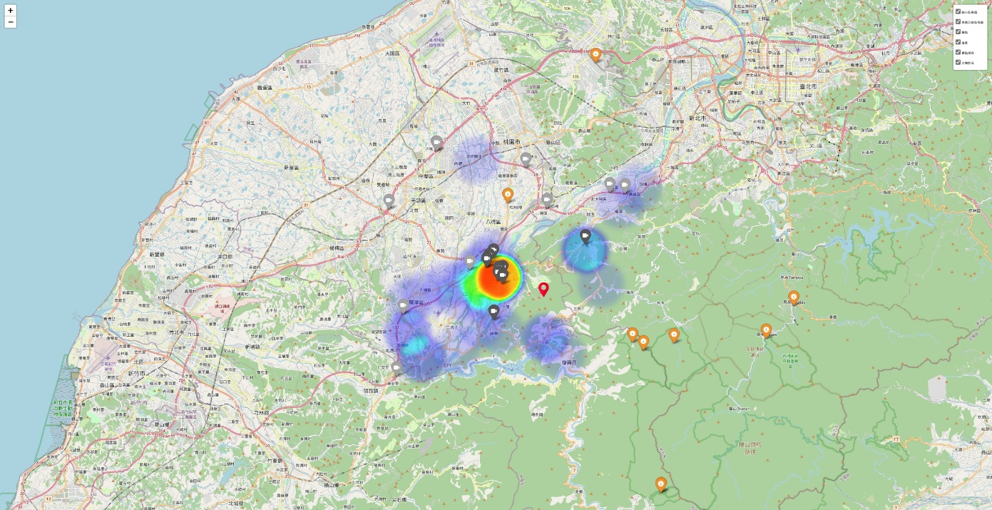

1. 資料處理

TDX的資料對我們來說較為分散，需要從多個資料來源收集各個變數，再將所有資料整理成有用的資料：

（1）抓取TDX中的觀光資訊，使用每一個景點中的經緯度，再使用座標的方式呈現在地圖中，並針對景點做分類，例如：古蹟。

（2）熱圖顏色的深淺透過壅塞程度進行區別，不過每個路段的壅塞程度不同，可能會出現同一條路的不同區域的壅塞程度不同，透過路段ID與路段上的車輛偵測器進行連接，就可得知路段上準確的經緯度，以此作為依據畫出車輛偵測器周圍的交通狀況熱圖。

（3）透過省道、各縣市的CCTV，抓取個個閉路攝影機的經緯度，並計算與使用者要前往的景點與閉路攝影機的距離，最為接近的優先抓取，再以閉路攝影機直播的網址轉換成實況的方式顯示在popup window上。

參考文件：

[Popups — Folium 0.16.1.dev54+g570f2933 documenta@on (pythonvisualiza@on .github.io)](https://python-visualization.github.io/folium/latest/user_guide/ui_elements/popups.html)

<https://medium.com/@vinodvidhole/interesting-heatmaps-using-python-folium-ee41b118a996>

參考資料：

[指定省道[VD](https://tdx.transportdata.tw/api-service/swagger/basic/7f07d940-91a4-495d-9465-1c9df89d709c#/HighwayTraffic/Live_VD_Highway_1) [設備]車輛偵測器即時路況資料](https://tdx.transportdata.tw/api-service/swagger/basic/7f07d940-91a4-495d-9465-1c9df89d709c#/HighwayTraffic/Live_VD_Highway_1)

[指定省道[CCTV](https://tdx.transportdata.tw/api-service/swagger/basic/7f07d940-91a4-495d-9465-1c9df89d709c#/HighwayTraffic/CCTV_Highway_1) [設備]閉路電視攝影機資料 v2](https://tdx.transportdata.tw/api-service/swagger/basic/7f07d940-91a4-495d-9465-1c9df89d709c#/HighwayTraffic/CCTV_Highway_1)

[指定高速公路[VD](https://tdx.transportdata.tw/api-service/swagger/basic/7f07d940-91a4-495d-9465-1c9df89d709c#/FreewayTraffic/Live_VD_Freeway_1) [設備]](https://tdx.transportdata.tw/api-service/swagger/basic/7f07d940-91a4-495d-9465-1c9df89d709c#/FreewayTraffic/Live_VD_Freeway_1)

車輛偵測器即時路況資料[v2](https://tdx.transportdata.tw/api-service/swagger/basic/7f07d940-91a4-495d-9465-1c9df89d709c#/FreewayTraffic/Live_VD_Freeway_1)

[指定高速公路[CCTV](https://tdx.transportdata.tw/api-service/swagger/basic/7f07d940-91a4-495d-9465-1c9df89d709c#/FreewayTraffic/CCTV_Freeway_1) [設備]閉路電視攝影機資料 v2](https://tdx.transportdata.tw/api-service/swagger/basic/7f07d940-91a4-495d-9465-1c9df89d709c#/FreewayTraffic/CCTV_Freeway_1)省道發布路段資料[v2](https://tdx.transportdata.tw/api-service/swagger/basic/7f07d940-91a4-495d-9465-1c9df89d709c#/HighwayTraffic/Section_Highway)

[觀光景點服務/資訊資料庫開放資料](https://tdx.transportdata.tw/data-service/tourism)

[基礎服務/觀光資料](https://tdx.transportdata.tw/api-service/swagger/basic/cd0226cf-6292-4c35-8a0d-b595f0b15352#/Tourism/TourismApi_Activity_2246)

[省道發布路段即時資訊](https://tdx.transportdata.tw/api-service/swagger/basic/7f07d940-91a4-495d-9465-1c9df89d709c#/Traffic-Highway/Live_Highway)

[省道壅塞路段水準](https://tdx.transportdata.tw/api-service/swagger/basic/7f07d940-91a4-495d-9465-1c9df89d709c#/Traffic-Highway/CongestionLevel_Highway)

[指定縣市車輛偵測器](https://tdx.transportdata.tw/api-service/swagger/basic/7f07d940-91a4-495d-9465-1c9df89d709c#/Traffic-City/VD_City)

[指定縣市發布路段](https://tdx.transportdata.tw/api-service/swagger/basic/7f07d940-91a4-495d-9465-1c9df89d709c#/Traffic-City/Section_City)

[指定縣市發布路段即時資訊](https://tdx.transportdata.tw/api-service/swagger/basic/7f07d940-91a4-495d-9465-1c9df89d709c#/Traffic-City/Live_City)

[指定縣市壅塞路況水準](https://tdx.transportdata.tw/api-service/swagger/basic/7f07d940-91a4-495d-9465-1c9df89d709c#/Traffic-City/CongestionLevel_City)

專案網址：[Github repository](https://github.com/gk1221/TDX_app)